**Klasa 5a, 5b**

Drodzy Uczniowie!

Przed świętami projektowaliście fasadę wymarzonego domu. Stwórzcie w tym tygodniu interesującą kompozycję przestrzenną – złożoną bryłkę architektoniczną i umocujcie ją na tekturowej podstawce. Wymyślcie dla swojej formy nazwę, uwzględniając funkcję, jaką mogłaby pełnić, gdyby była wielokrotnie większa. Do wykonania zadania potrzebne będą pudełka po lekarstwach lub zapałkach, rolki po papierze toaletowym, papier biały albo kolorowy aby ukryć nadruki, klej, nożyczki…

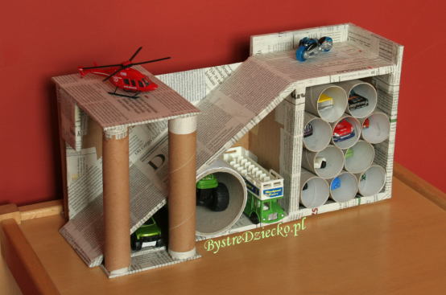

Sfotografuj swoją pracę i prześlij do 18 kwietnia na mój adres mailowy [ostrowskabeataedu@wp.pl](mailto:ostrowskabeataedu@wp.pl)

Pozdrawiam serdecznie